PRESSMEDDELANDE 2021-06-08
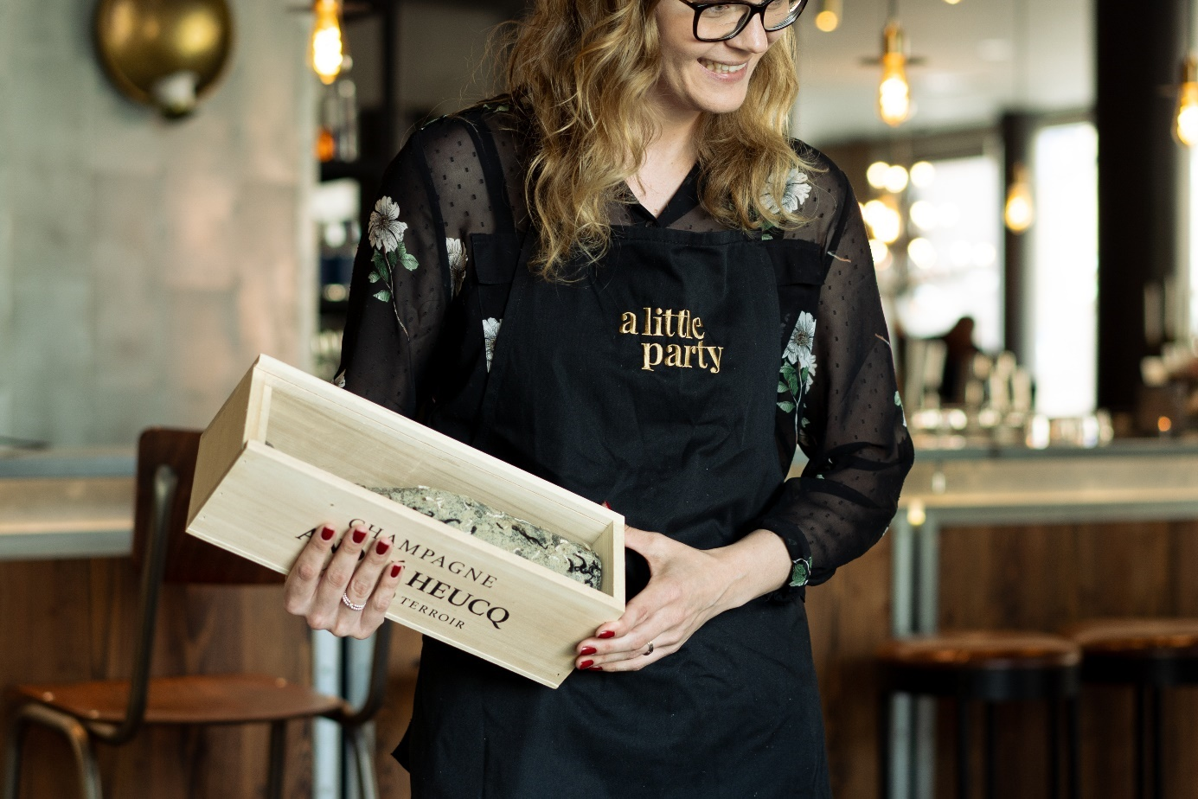
Nu flyttar A Little Party ihop med Radisson Blu
Att Helsingborg är Sveriges krogtätaste stad är ingen nyhet. Den vackra staden vid sundet är dessutom även denna sommar vald till Sveriges hetaste resmål. Som om detta inte vore nog… Nu ska världskända A Little Party – the world’s largest selection of Champagne, slå sina påsar ihop med Radisson Blu Metropol!
När Magnus Fritzell, mannen bakom Svensk Champagneimport, år 2015 öppnade A Little Party i hemstaden Halmstad, kunde han väl aldrig tro att den några år senare skulle bli omtalad som den Champagnebar i världen som säljer flest antal sorter (över 300 stycken) Champagner på glas. Efter många förfrågningar att även expandera konceptet internationellt har han nu valt att etablera bar nummer två i Helsingborg. Eller som Magnus själv säger: ”Själva upplevelsen av att kunna dricka ett glas Gosset 1963 bygger ju på att jag eller min handplockade personal kan förmedla känslan bakom Champagnen – därför blev det Helsingborg”. Magnus fortsätter:
- Utöver att vi har över 300 olika sorters champagner på glas, har jag det senaste halvåret dammsugit alla auktioner på rariteter inom kategorin ”gäster som tar privatjet för att få prova”. Bland annat kan jag locka hit dem med en Moët Chandon från 1911, som mig veterligen är den äldsta drickbara Champagne som går att få tag i.
Den bakomliggande tanken är att allt ska vara lättåtkomligt och professionellt med en stor portion personlighet. Att A Little Party – the world’s largest selection of Champagne finns på ett hotell är bara ett plus, då det är en inramning som bidrar med både en internationell vibe och exklusiv touch. Både tillresta foodisar, hotellgäster och helsingborgare lär bli varse att detta är mer än det perfekta instagramstället – hela konceptet blir en magisk upplevelse.
- Vi ska erbjuda våra gäster dagliga happenings. Den stående ”Champagneflighten”, med tre välfyllda glas och den lilla smakförhöjande charkbrickan för 445 kronor, må vara poppis, men jag vill även gärna slå ett slag för att bara slinka in och ta ett enda (men noga utvalt…) glas. Vi ska också satsa på provningar och återkommande producentbesök. Mest av allt: Nu fullkomligt längtar vi till öppningen den 10 juni, avslutar Magnus.
Restaurangytan på Radisson Blu utökas med 30% i samband med öppningen. General Manager Michael Lundin utvecklar:
- Redan förra året, i samband med att pop-up baren på Radisson Blu Metropol ”Cocktails and Champagne by Hans Bihl” vann pris för bästa bar i Helsingborg, så började jag titta på hur vi kunde ta nästa steg. Magnus lärde jag känna i samband med att internationella gäster hade unika önskemål om champagneupplevelser. När vi tillsammans kom på ett sätt att förvandla den befintliga lobbyn och receptionen till en unik upplevelse var det lätt att ringa vår inredare Madeleine och sätta igång med skisserna. Vår befintliga restaurang Nelly’s samt A little Party – the world´s largest selection of Champagne har två tydligt olika identiteter. Jag tycker att ett internationellt förstaklasshotell skall innehålla fler möjligheter för gästerna.
Snabbfakta:
- Öppnar: 10 juni på Radisson Blu Metropol, Helsingborg
- Huvudansvarig: Magnus Fritzell
- Antal sittplatser: 50 inne/30 ute (glest placerade)
- Specialitet: Ett närmast oändligt utbud av Champagner samt en skön story
- Signaturdryck: ”Champagneflight” – tre glas Champagne.
- Signaturmat: Nordfransk ”Tarte flambée” med sniglar eller konfiterat anklår
- Känsla: Rivieran
Läs mer på alittleparty.nu
För mer information, kontakta:
Magnus Fritzell
Huvudansvarig, A Little Party
magnus@champagneimport.se
+46 70 943 30 75
Michael Lundin
General Manager, Radisson Blu Metropol, Helsingborg
michael.lundin@radissonblu.com
+46 70 161 36 61

För pressbilder:
mynewsdesk.com/se/winn-hotel-group
Om Radisson Blu Metropol Hotel, Helsingborg
Radisson Blu Metropol Hotel är beläget i centrala Helsingborg, ett stenkast från centralstationen Knutpunkten och en kort promenad från stadens fantastiska strandpromenad och shoppingstråk. Med 205 rum och sviter i modern design och med attraktiva bekvämligheter kan hotellets gäster njuta av en komplett hotellupplevelse från incheckning till utcheckning. På hotellets prisbelönta restaurang och bar Nelly’s Food Etc. kombineras den livliga miljön och utsökta maten till en perfekt gastronomi-upplevelse. Den välbesökta baren utnämndes till ”Bästa bar i Helsingborg 2020”. På Radisson Blu Metropol Hotel finns även en stor konferensvåning som är den idealiska platsen för alla typer av event, möten, utställningar och fester. Läs mer på radissonblu.com/en/helsingborg-metropol

Om Winn Hotel Group
Winn Hotel Group, med sitt huvudkontor i Gävle, driver och äger 13 hotell på 12 orter i Sverige. Winnkoncernen är uppbyggd kring moderbolaget Winn Hotel Group AB, som är ett renodlat ägarbolag med strategiska fastighetsinnehav. Samtliga våra hotellrörelser och fastigheter ligger i egna aktiebolag, som dotterbolag till Winn Hotel Group AB. En multibrandstrategi gör det möjligt att etablera värdeskapande samarbeten med nationellt och internationellt starka varumärken. Läs mer på winn.se

